Внимание: паводок!

Безопасность на льду

В период весеннего паводка и ледохода запрещается:
- выходить на лед водоемов;
- переправляться через реку в период ледохода;
- подходить близко к реке в местах затора льда,
- стоять на обрывистом берегу, подвергающемуся размыву и обвалу;
- приближаться к ледяным заторам,
- отталкивать льдины от берегов,
- ходить по льдинам и кататься на них
- когда вы наблюдаете за ледоходом с моста, набережной причала, нельзя перегибаться через перила и другие ограждения.

Наибольшую опасность весенний паводок представляет для детей.
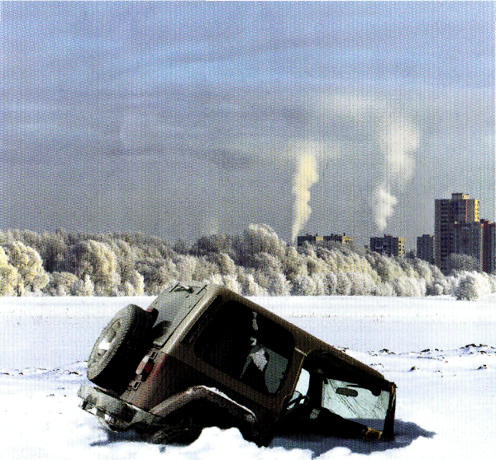

РОДИТЕЛИ И ПЕДАГОГИ!
Не допускайте детей к реке без надзора взрослых, особенно во время ледохода; предупредите их об опасности нахождения на льду при вскрытии реки или озера. Расскажите детям о правилах поведения в период паводка, запрещайте им шалить у воды, пресекайте лихачество. Оторванная льдина, холодная вода, быстрое течение грозят гибелью. Помните, что в период паводка, даже при незначительном ледоходе, несчастные случаи чаще всего происходят с детьми. Разъясните детям меры предосторожности в период ледохода и весеннего паводка.

Если Вы сами попали в беду, провалившись под лед, или стали свидетелем чужой беды нужно знать и соблюдать несколько правил:

Как спасти себя, если вы провалились под лед:
- действуйте самостоятельно (не поддаваясь панике!);
- нельзя барахтаться и наваливаться всем телом на тонкую кромку льда (под тяжестью тела она будет обламываться);
- чтобы избежать теплопотерь организма, находясь на плаву, голову держите как можно выше над водой (известно, что более 50% всех теплопотерь организма, а по некоторым данным, даже 75% приходится на ее долю), не снимайте головной убор, даже если он мокрый;
- попав в пролом воды, широко раскиньте руки, для того чтобы удержаться на поверхности и не провалиться под лед с головой;
- спокойно, не делая резких движений, старайтесь выбраться на поверхность в сторону более крепкого льда; для этого обопритесь локтями об лед и, приведя тело в горизонтальное положение, постарайтесь забросить на лед ту ногу, которая ближе всего к его кромке, поворотом корпуса вытащите вторую ногу и быстро выкатывайтесь на лед;
- без резких движений отползайте от опасного места в том направлении, откуда пришли; зовите на помощь;
- добравшись до безопасного места, избавьтесь от воды, пропитавшей одежду – если позволяет погода; есть возможность разжечь костер или рядом оказались люди; если ничего этого нет, то единственное, что вы можете сделать – это просто вываляться в снегу (снег впитывает излишки воды и способствует быстрому образованию ледяной корочки на одежде, которая будет защищать вас от продувания ветром).

Как спасти провалившегося под лед:
- подходите к полынье очень осторожно, лучше подползать по-пластунски;
- сообщите пострадавшему криком, что идете ему на помощь, это придаст ему силы, уверенность;
- за 3-4 метра протяните ему веревку, шест, доску, шарф или любое другое подручное средство - подавать пострадавшему руку небезопасно, так как, приближаясь к полынье, вы увеличите нагрузку на лед и не только не поможете, но и сами рискуете провалиться.

Как оказать пострадавшему первую помощь:
- пострадавшего надо укрыть в месте, защищенном от ветра, если есть возможность, снимите с него мокрую одежду, наденьте сухое, закутайте его в одеяло;
- если он в сознании, напоите горячим чаем, кофе; очень эффективны грелки, бутылки, фляги, заполненные горячей водой, или камни, разогретые в пламени костра и завернутые в ткань, их прикладывают к боковым поверхностям грудной клетки, к голове, к паховой области, под мышки.
НЕЛЬЗЯ растирать тело спиртом, жирными мазями, снегом, интенсивно отогревать (горячий душ, ванна, жаркое помещение), давать алкоголь - этим можно нанести серьезный вред организму (он будет оказывать угнетающее действие на центральную нервную систему); если людей поблизости вас нет, то на берегу или в плавсредстве согревайтесь любыми способами: физические упражнения, огонь, обильное горячее питье, горячая пища; если нет возможности высушить мокрую одежду, не снимайте ее.

Безопасность в период паводка

Комиссия Рубцовского района по предупреждению и ликвидации чрезвычайных ситуаций и обеспечению пожарной безопасности рекомендует жителям населенных пунктов района, попадающих в зону возможного подтопления, предпринять ряд мер, которые помогут сохранить их здоровье и имущество.
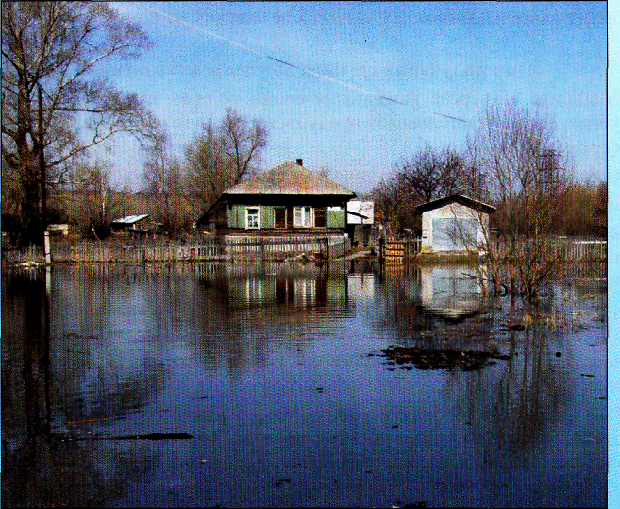
Если ваш населенный пункт часто страдает от наводнений, изучите и запомните границы возможных зон затопления, а также возвышенные, редко затапливаемые места, расположенные в зоне непосредственной близости от мест проживания, а также кратчайшие пути движения к ним. Ознакомьте членов семьи с правилами поведения при организованной и индивидуальной эвакуации, а также в случае внезапного и бурно развивающегося наводнения.
Запомните места хранения лодок, строительных материалов для изготовления необходимых подручных плавсредств. Заранее составьте перечень документов, имущества и медикаментов, которые необходимо вывезти при эвакуации в первую очередь.
Уложите в специальный чемодан или рюкзак ценности, необходимые теплые вещи, запас продуктов, воды, а также медикаменты. Подготовьте лодки и другие плавсредства. Обязательно привяжите лодки и плоты цепью к дому, (желательно повыше), чтобы их не унесло и не затопило.

При получении сигнала об угрозе наводнения:
сообщите об угрозе наводнения своим родным и близким, соседям, убедитесь, что они слышали предупреждение и отнеслись к нему со всей серьёзностью;
отключите воду, газ и электричество;
потушите горящие печи отопления;
если позволяет время, перенесите на верхние этажи зданий (чердаки) ценные предметы и вещи, поднимите туда же запас пресной воды и долгохранящиеся консервированные продукты питания;
уберите в безопасное место корма для животных, сельскохозяйственный инвентарь и т.п., закопайте, укройте удобрения и отходы;
перегоните на возвышенные места домашний скот и птицу, не забудьте предусмотреть необходимый запас кормов;
подготовьте свой дом: закройте все окна и двери на первом этаже (при необходимости и наличии времени);
возьмите с собой личные документы, помещенные в непромокаемый пакет, деньги и ценности, медицинскую аптечку, комплект верхней одежды и обуви по сезону, постельное белье и туалетные принадлежности, а также трехдневный запас продуктов питания;
прибудьте к установленному сроку на сборный эвакуационный пункт для регистрации.

При внезапном наводнении необходимо:
как можно быстрее занять ближайшее безопасное возвышенное место и быть готовым к эвакуации по воде, в том числе при помощи подручных плавсредств;
если это невозможно, поднимитесь на верхний этаж или чердак дома, на крышу;
забираться на деревья, столбы и сомнительной прочности строения нельзя - они могут быть подмыты и повалены потоками воды;
чтобы привлечь внимание спасателей, постоянно подавайте сигнал бедствия; в светлое время суток можно повесить на высоком месте белое или цветное полотнище, а в ночное время подавайте световые сигналы (фонариком);
до прибытия помощи оставайтесь на верхних этажах и крышах зданий и других возвышенных местах; при подходе спасателей необходимо спокойно, без паники и суеты, с соблюдением мер предосторожности перейти в плавательное средство, при этом неукоснительно соблюдайте требования спасателей, не допускайте перегрузки плавсредств;
самостоятельную эвакуацию можно проводить в случае необходимости, оказания неотложной медицинской помощи пострадавшим, отсутствия продуктов питания, резкого ухудшения обстановки; для самостоятельной эвакуации желательно использовать личные лодки или катера, плоты из бревен и других подручных материалов.

После спада воды необходимо:
осторожно обследовать дом и проверить, нет ли угрозы его обрушения;
при осмотре внутренних комнат не рекомендуется использовать спички или свечи в качестве источника света из-за возможного присутствия в воздухе бытового газа; остерегаться порванных или провисших электрических проводов;
увидев труп животного, сообщите местным властям;
помните, что до проверки специалистами состояния электрической сети включать электроприборы категорически запрещается;
о поврежденных или разрушенных водопроводных, газовых и канализационных магистралях немедленно сообщите в соответствующие коммунальные службы и организации;
откройте все двери и окна для просушивания помещений, уберите грязь с пола и стен, откачайте воду из подвалов, организуйте очистку колодцев от нанесенной грязи и удалите из них воду.
Попавшие в воду продукты питания категорически запрещается применять в пищу до проведения проверки санитарно-эпидемиологической службой. Помните, что эпидемии – обычное последствие наводнений!

ТЕЛЕФОНЫ
экстренных служб на территории Рубцовского района
Служба пожарной охраны | 01, 010
Служба полиции | 02, 020
Служба скорой медицинской помощи | 03, 030
Аварийная служба газовой сети | 04, 040
Служба спасения | 112

Оперативный дежурный Администрации района | 8(38557)2-01-01,  89609370110
Отдел по делам ГО ЧС и мобилизационной работе Администрации района | 8(38557)4-13-95
КГБУ «Управление ветеринарии по г. Рубцовску и Рубцовскому району» | 8(38557)4-38-51,  89609586773
Дежурный врач КГБУЗ «Рубцовская ЦРБ» | 8(38557)2-26-64

КЧС и ПБ Рубцовского района
Отдел по делам ГО ЧС и мобилизационной работе Администрации района

